**订阅管理**

**如何取消订阅**

有两种方式可以取消订阅：

**方法一：**

-使用账户所有者登录到<https://account.windowsazure.cn> > 点击要取消的**订阅名称**

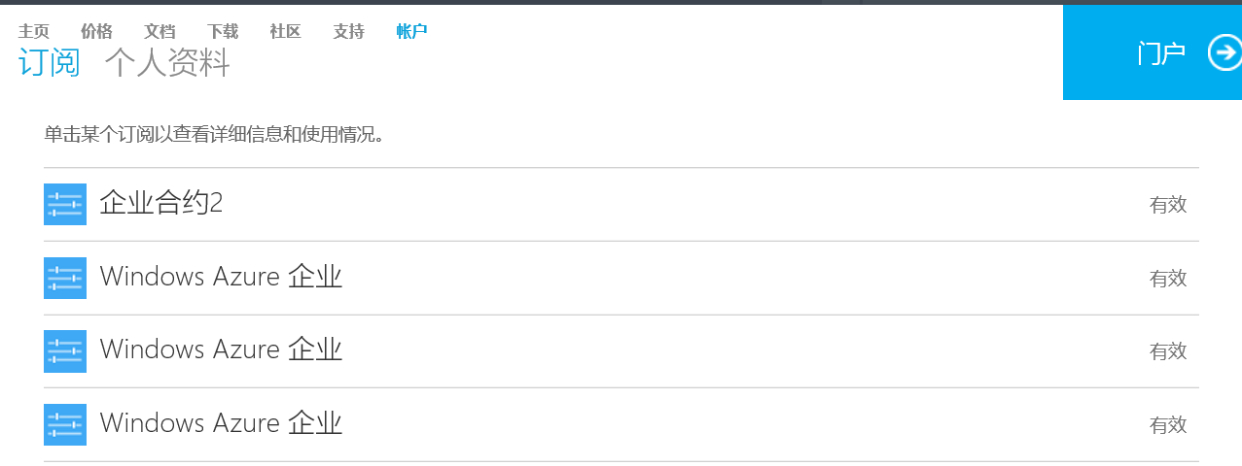

-点击 **取消订阅**

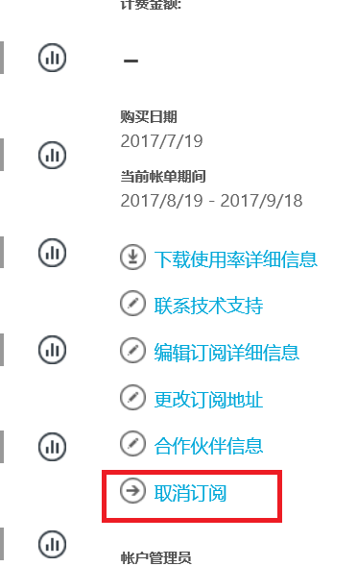

-选择 **是，取消我的订阅**，并输入**取消的原因，**然后点击**完成。**

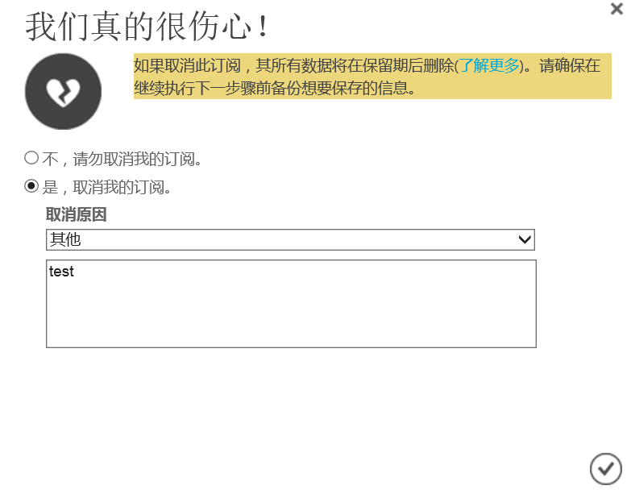

**方法二：**

-使用账户所有者登录到 <https://portal.azure.cn>

-依次点击页面左侧的 **订阅**  > 选择要取消的**订阅名称 ，**在概述页面，点击 **取消订阅。**

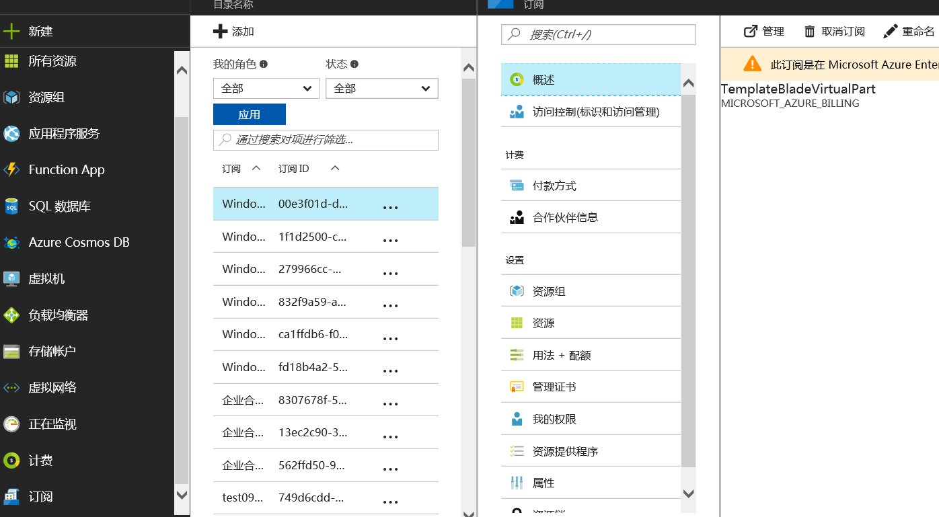

-选择 **忽略并取消订阅**， 输入 **订阅名称** 以及 **取消的原因**，点击 **取消订阅**。

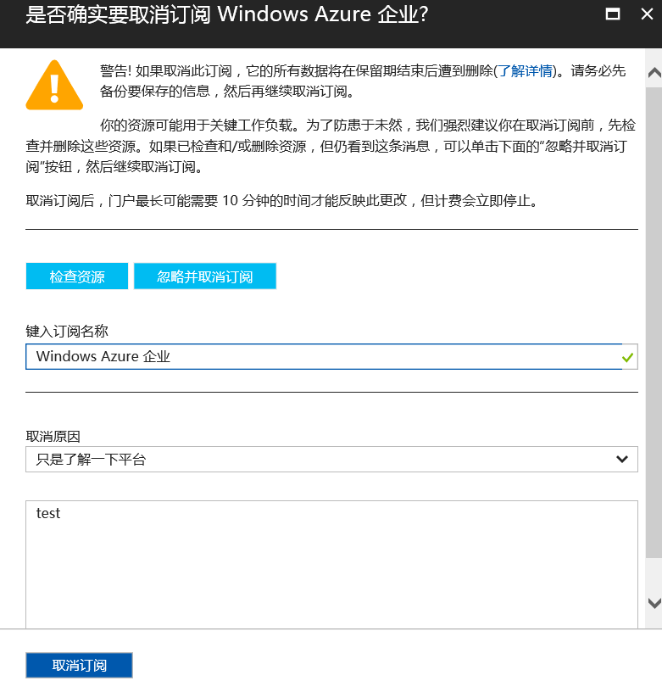

备注：

-标准预付费订阅需要联系客服取消（取消后不支持退款）